^{УКРАЇНА} (19) UA (11) 107938 (13) U

(51) МПК (2016.01)
A01B 37/00
A01B 49/00

ДЕРЖАВНА СЛУЖБА
ІНТЕЛЕКТУАЛЬНОЇ

ВЛАСНОСТІ

УКРАЇНИ

- ОПИС ДО ПАТЕНТУ НА КОРИСНУ МОДЕЛЬ

(21) Номер заявки: | u 2015 13028

- Дата подання заявки: 29.12.2015

- Дата, з якої є чинними 24.06.2016 права на корисну модель:

- Публікація відомостей 24.06.2016, Бюл.№ 12 про видачу патенту:

- Винахідник(и):

Надикто Володимир Трохимович (UA), Малюта Сергій Іванович (UA), Чаплинський Андрій Петрович (UA), Бадло Денис Сергійович (UA)

- Власник(и):

ТАВРІЙСЬКИЙ ДЕРЖАВНИЙ АГРОТЕХНОЛОГІЧНИЙ УНІВЕРСИТЕТ,

пр. Б. Хмельницького, 18, м. Мелітополь, Запорізька обл., 72310 (UA)

- КУЛЬТИВАТОР-РОСЛИНОПІДЖИВЛЮВАЧ

- Реферат:

Культиватор-рослинопідживлювач містить раму з причіпним пристроєм та приєднаними до неї секціями робочих органів, на гряділях яких за допомогою призм та бокових тримачів закріплені стійки робочих органів. При цьому гряділі оснащені швидкознімними подовжувачами.
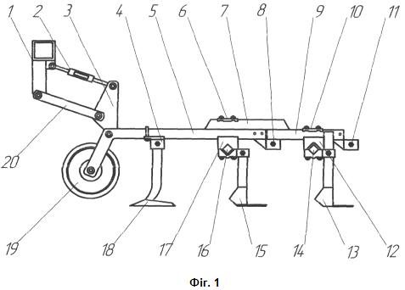

UA 107938 U

UA 107938 U

UA 107938 U

Корисна модель належить до галузі сільськогосподарського машинобудування, і, зокрема, до машин для обробітку та розпушування ґрунту, і може бути використана для обробітку міжрядь просапних культур, кущів та виноградників, а також для суцільного обробітку ґрунту.

Відомий культиватор комбінований [Деклараційний патент України на корисну модель

- № 4273 МПК А01В 39/16, бюл. № 1, 2005], що містить причіпний пристрій, раму з приєднаними до неї секціями культиваторних лап з копіювальними колесами.

Недоліками цього відомого культиватора є недостатня продуктивність та якість

технологічного процесу культивації, обумовлені забиванням робочих органів рослинними рештками через недостатню відстань між рядами згаданих робочих органів, що вимагає

- непередбачуваних технологічних зупинок агрегату для їх очищення.
Як найближчий аналог вибраний культиватор-рослинопідживлювач навісний КРНВ-5,6-04

- [Машини для обробітку ґрунту і сівби: посібник / за ред… B.I. Кравчука, Ю.Ф. Мельника. - Дослідницьке: УкрНДІПВТ ім. Погорілого. - 2009. - 288 с.], що містить раму з причіпним пристроєм та приєднаними до неї секціями робочих органів, на гряділях яких за допомогою

- призм та бокових тримачів закріплені стійки робочих органів.

Недоліками найближчого аналога також є недостатня продуктивність та якість технологічного процесу культивації. Вказані недоліки обумовлені тим, що під час роботи культиватора-рослинопідживлювача його робочий орган, що являє собою плоский клин, створює як поперед себе так і позаду деяку область деформації ґрунту. При розстановці

- робочих органів в декілька рядів (особливо для суцільного обробітку) та при роботі на підвищених швидкостях ця область охоплює суміжні ряди, що значно погіршує умови підрізання бур'янів. Лапи культиватора забиваються незрізаними стеблами, ґрунтом. Це вимагає

несанкціонованої зупинки агрегату для очищення робочих органів.
В основу корисної моделі поставлена задача вдосконалення культиватора-

- рослинопідживлювача, в якому шляхом модернізації конструктивно-технологічної схеми, основаної на новій сукупності конструктивних елементів, їх взаємному розташуванні і наявності зв'язків між ними, забезпечується встановлення рядів робочих органів із збільшеною відстанню між ними в поздовжньому напрямі і за рахунок цього досягається підвищення продуктивності та

якості технологічного процесу культивації.

- Поставлена задача вирішується тим, що в культиваторі-рослинопідживлювачі, який містить раму з причіпним пристроєм та приєднаними до неї секціями робочих органів, на гряділях яких за допомогою призм та бокових тримачів закріплені стійки робочих органів, згідно з корисною

моделлю, гряділі оснащені швидкознімними подовжувачами.
Оснащення гряділів культиватора-рослинопідживлювача швидкознімними подовжувачами

- дає можливість встановлювати на згаданих подовжувачах останній, третій ряд робочих органів, при цьому відстань між рядами (першим, другим та третім) в поздовжньому напрямі може бути значно збільшена, що дозволяє досягти суттєвого підвищення продуктивності та якості технологічного процесу культивації у порівнянні з найближчим аналогом.

Технічна суть та принцип роботи запропонованого пристрою пояснюються кресленням.

- На фіг. 1 наведена схема секції культиватора-рослинопідживлювача, загальний вигляд; на фіг. 2 - схема приєднання подовжувача, загальний вигляд.

Запропонований культиватор-рослинопідживлювач має раму 1 з причіпним пристроєм та опорними колесами (на кресленнях не показані). До рами 1 за допомогою паралелограмної підвіски, що містить стяжку 2 та планку 20, приєднані секції робочих органів. Секція робочих

- органів містить кронштейн 3, жорстко з'єднаний з гряділем 5 і опорним колесом 19. В передній частині гряділя 5 за допомогою тримача 4 закріплений робочий орган 18 першого ряду. В задній частині гряділя 5 за допомогою призми 17, призматичного стержня 16 та планки 6 закріплений

робочий орган 15 другого ряду. Подовжувач 9 містить жорстко приєднану до нього планку 7, за допомогою якої, а також призми 17, стержня 16, скоби 22 та планки 6, одночасно з робочим

- органом 15, закріплений на гряділі 5. Виступи 21 та 23 призначені для центрування подовжувача 9 та сприйняття навантажень, що виникають. До подовжувача 9 за допомогою призми 12, стержня 14, скоби 24 та планки 10 кріпиться робочий орган 13 третього ряду. Крім того, в задній частині гряділя 5 та подовжувача 9 встановлені додаткові тримачі 8 та 11.

Технологічний процес роботи описаного вище культиватора-рослинопідживлювача
- здійснюється таким чином.

Перед початком використання культиватора-рослинопідживлювача його за допомогою причіпного пристрою навішують на енергетичний засіб (трактор). Встановивши культиватор на розміточну плиту, обладнують гряділі 5 подовжувачами 9, після чого, залежно від необхідного технологічного процесу (міжрядного або суцільного обробітку), розставляють робочі органи 18,

- 15 та 13 у відповідності зі схемою в поперечному напрямі. В поздовжньому напрямі на гряділях

1

UA 107938 U

5 встановлюють робочі органи 18 та 15, відповідно, першого та другого рядів, а на подовжувачах 9 - робочі органи 13 третього ряду. На додаткових тримачах 8 та 11 можуть бути встановлені і інші робочі органи, наприклад полольні борінки або ротаційні голчасті диски. За допомогою опорних коліс 19 робочі органи встановлюються на задану глибину обробітку.

- Під час руху культиваторного агрегату робочі органи 18, 15 та 13 заглиблюються на робочу глибину, обмежену опорними колесами 19. При цьому ріжучі кромки вказаних робочих розпушують ґрунт, знищують ґрунтову кірку та підрізають бур'яни. Через збільшену відстань між

рядами робочих органів рослинні рештки підрізаних бур'янів, грудки, частки ґрунту вільно, без скупчення, проходять між ними, що сприяє підвищенню продуктивності та якості технологічного

- процесу.

ФОРМУЛА КОРИСНОЇ МОДЕЛІ

Культиватор-рослинопідживлювач, що містить раму з причіпним пристроєм та приєднаними до

- неї секціями робочих органів, на гряділях яких за допомогою призм та бокових тримачів закріплені стійки робочих органів, який відрізняється тим, що гряділі оснащені швидкознімними подовжувачами.
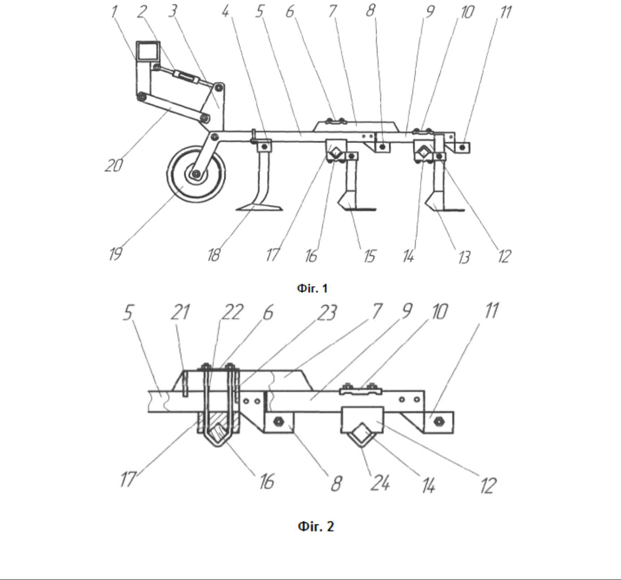

Комп’ютерна верстка А. Крижанівський

Державна служба інтелектуальної власності України, вул. Василя Липківського, 45, м. Київ, МСП, 03680, Україна

ДП “Український інститут інтелектуальної власності”, вул. Глазунова, 1, м. Київ – 42, 01601

2

